УТВЕРЖДЕН
постановлением Главы
городского округа
"Город Архангельск"
от 15 мая 2024 г. № 790

ПРОЕКТ
планировки территории жилой застройки городского округа
"Город Архангельск" в границах части элемента планировочной структуры: ул. Гагарина, ул. Розинга, просп. Дзержинского, в границах которой предусматривается осуществление деятельности по комплексному развитию территории

I. Положение о характеристиках планируемого развития территории,
в том числе о плотности и параметрах застройки территории, о характеристиках объектов капитального строительства и необходимых для функционирования таких объектов и обеспечения жизнедеятельности граждан объектов коммунальной, транспортной и социальной инфраструктур в том числе объектов, включенных в программы комплексного развития систем коммунальной инфраструктуры, программы комплексного развития транспортной инфраструктуры, программы комплексного развития
социальной инфраструктуры

1. Общие положения

Часть элемента планировочной структуры в границах ул. Гагарина,
ул. Розинга, просп. Дзержинского площадью 2,7470 га расположена в границах кадастрового квартала 29:22:040601 города Архангельска.
Основанием для разработки документации по планировке территории жилой застройки городского округа "Город Архангельск" в границах части элемента планировочной структуры: ул. Гагарина, ул. Розинга,
просп. Дзержинского, в границах которой предусматривается осуществление деятельности по комплексному развитию территории является:
постановление Главы городского округа "Город Архангельск"
от 27 декабря 2022 года № 2302 "О принятии решения о комплексном развитии территории жилой застройки городского округа "Город Архангельск"
в границах части элемента планировочной структуры: ул. Гагарина,
ул. Розинга, просп. Дзержинского";
постановление Главы городского округа "Город Архангельск" от 15 марта
2023 года № 417 "О внесении изменений в постановление Главы городского округа "Город Архангельск" от 27 декабря 2022 года № 2302 и приложение № 4 к нему";
договор № 16/1(о) от 27 июня 2023 года о комплексном развитии территории жилой застройки городского округа "Город Архангельск''
в границах части элемента планировочной структуры: ул. Гагарина,
ул. Розинга, просп. Дзержинского;
решение о подготовке документации по планировке территории
от 27 июня 2023 года, принятое ООО "Специализированный застройщик ОКТАНТ" во исполнение части 1 статьи 45 Градостроительного кодекса Российской Федерации с техническим заданием.
Нормативно-правовая база для выполнения проекта планировки территории:
Градостроительный кодекс Российской Федерации от 29 декабря
2004 года №190-ФЗ (с изменениями) (далее – Градостроительный кодекс Российской Федерации);
Земельный кодекс Российской Федерации от 25 октября 2001 года
№136-ФЗ (с изменениями);
Жилищный кодекс Российской Федерации от 29 декабря 2004 года
№188-ФЗ (с изменениями);
Водный кодекс Российской Федерации от 03 июня 2006 года №74-ФЗ
(с изменениями);
Градостроительный кодекс Архангельской области от 1 марта 2006 года №153-9-ОЗ (с изменениями);
Федеральный закон "О санитарно-эпидемиологическом благополучии населения" от 30 марта 1999 года №52-ФЗ (с изменениями);
Федеральный закон "Об охране окружающей среды" от 10 января
2002 года №7-ФЗ (с изменениями);
Федеральный закон "Об особо охраняемых природных территориях"
от 14 марта 1995 года №33-ФЗ (с изменениями);
Федеральный закон "Об объектах культурного наследия (памятниках истории и культуры) народов Российской Федерации" от 25 июня 2002 года №73-ФЗ (с изменениями);
Федеральный закон "Об отходах производства и потребления" от 24 июня 1998 года №89-ФЗ (с изменениями);
Федеральный закон "О защите населения и территорий от чрезвычайных ситуаций природного и техногенного характера" от 21 декабря 1994 года
№ 68-ФЗ (с изменениями);
Федеральный закон "Об организации дорожного движения в Российской Федерации и о внесении изменений в отдельные законодательные акты Российской Федерации" от 29 декабря 2017 года № 443-ФЗ (с изменениями);
приказ Росреестра "Об утверждении классификатора видов разрешенного использования земельных участков" от 10 ноября 2020 года № П/0412
(с изменениями);
приказ Министерства строительства и жилищно-коммунального хозяйства Российской Федерации "Об утверждении требований к цифровым топографическим картам и цифровым топографическим планам, используемым при подготовке графической части документации по планировке территории" от 25 апреля 2017 года №739/пр (с изменениями);
постановление Правительства Российской Федерации от 31 марта
2017 года № 402 "Об утверждении Правил выполнения инженерных изысканий, необходимых для подготовки документации по планировке территории, перечня видов инженерных изысканий, необходимых для подготовки документации по планировке территории, и о внесении изменений
в постановление Правительства Российской Федерации от 19 января 2006 года № 20" (с изменениями);
РДС 30-201-98. Инструкция о порядке проектирования и установления красных линий в городах и других поселениях Российской Федерации;
СП 42.13330.2016. Свод правил. Градостроительство. Планировка
и застройка городских и сельских поселений. Актуализированная редакция СНиП 2.07.01-89* (далее – СП42.13330.2016);
СП 476.1325800.2020. Свод правил. Территории городских и сельских поселений. Правила планировки, застройки и благоустройства жилых микрорайонов (далее – СП 476.1325800.2020);
СП 82.13330.2016. Свод правил. Благоустройство территорий. Актуализированная редакция СНиП III-10-75;
СП 396.1325800.2018. Улицы и дороги населенных пунктов. Правила градостроительного проектирования;
генеральный план муниципального образования "Город Архангельск", утвержденный постановлением Министерства строительства и архитектуры Архангельской области от 2 апреля 2020 года № 37-п (с изменениями)
(далее – Генеральный план);
правила землепользования и застройки городского округа
"Город Архангельск", утвержденные постановлением Министерства строительства и архитектуры Архангельской области от 29 сентября 2020 года № 68-п (с изменениями) (далее – Правила землепользования и застройки);
местные нормативы градостроительного проектирования муниципального образования "Город Архангельск", утвержденные решением Архангельской городской Думы от 20 сентября 2017 года № 567
(с изменениями) (далее – Местные нормативы);
региональные нормативы градостроительного проектирования Архангельской области, утвержденные постановлением Правительства Архангельской области от 19 апреля 2016 года № 123-пп (с изменениями) (далее – Региональные нормативы).

2. Характеристики планируемого развития территории

Функциональные зоны, согласно Генеральному плану:
существующая зона застройки многоэтажными жилыми домами
(9 этажей и более).
Территориальные зоны, согласно Правилам землепользования
и застройки:
зона застройки многоэтажными жилыми домами территорий, в границах которых предусматривается осуществление комплексного развития территории (КРТ-2).
2.1. Показатели плотности застройки функциональных зон
Основными показателями плотности застройки являются:
коэффициент застройки - отношение площади, занятой под зданиями
и сооружениями, к площади участка (квартала);
коэффициент плотности застройки - отношение площади всех этажей зданий и сооружений к площади участка (квартала).
Показатели плотности застройки функциональных зон представлены
в таблице 1.

Таблица 1
Функциональные зоны | Коэффициент застройки |  | Коэффициент плотности застройки
 | Нормативный показатель согласно СП 42.13330.2016 | Проектный показатель | Нормативный показатель согласно Генеральному плану | Проектный показатель
Зона застройки многоэтажными жилыми домами  (9 этажей и более) площадью 2,7470 га | 0,4 | 0,2  (0,5209/2,7470) | 2,0 | 2,0  (5,4938/2,7470)

3. Характеристики объектов капитального строительства жилого назначения, объектов социальной инфраструктуры

Целями разработки документации по планировке территории жилой застройки городского округа "Город Архангельск" в границах части элемента планировочной структуры: ул. Гагарина, ул. Розинга, просп. Дзержинского,
в границах которой предусматривается осуществление деятельности
по комплексному развитию территории являются:
определение этапов реализации решения о комплексном развитии территории жилой застройки, принятого постановлением Главы городского округа "Город Архангельск" от 27 декабря 2022 года № 2302 "О принятии решения о комплексном развитии территории жилой застройки городского округа "Город Архангельск" в границах части элемента планировочной структуры: ул. Гагарина, ул. Розинга, просп. Дзержинского", постановлением Главы городского округа "Город Архангельск" от 15 марта 2023 года № 417
"О внесении изменений в постановление Главы городского округа
"Город Архангельск" от 27 декабря 2022 года № 2302 и приложение № 4
к нему" с указанием очередности сноса многоквартирных домов, а также выполнение мероприятий, связанных с архитектурно-строительным проектированием, со строительством, в том числе по предоставлению необходимых для этих целей земельных участков, видов работ
по благоустройству территории со сроками их выполнения;
определение соотношения общей площади жилых и нежилых помещений в многоквартирных домах, подлежащих строительству в соответствии
с договором о комплексном развитии территории от 27 июня 2023 года
№ 16/1(о), а также условие о размещении на первых этажах указанных домов нежилых помещений в соответствии с нормативами градостроительного проектирования и общим объемом строительства не более 52,148 тыс. кв. м, где не более 39,736 тыс. кв. м – общая площадь жилых помещений; не более 12,412 тыс. кв. м – общая площадь нежилых помещений;
установление границы зоны планируемого размещения объекта капитального строительства – детский сад на 125 мест;
определение местоположения границ образуемого земельного участка
с видом разрешенного использования "Образование и просвещение (3.5)";
размещение жилых домов.
Чертеж границ зон планируемого размещения объектов капитального строительства представлен в приложении № 2.
Проект планировки территории определяет: концепцию архитектурно-пространственного развития проектируемой территории жилой застройки; плотность и параметры застройки; характеристики объектов капитального строительства и необходимых для функционирования таких объектов
и обеспечения жизнедеятельности граждан объектов коммунальной, транспортной и социальной инфраструктур.
Реализация строительства дошкольной образовательной организации (детский сад на 125 мест) в границах части элемента планировочной структуры: ул. Гагарина, ул. Розинга, просп. Дзержинского осуществляется за счет средств федерального бюджета.

3.1. Расчет численности проживающих людей
Расчет численности проживающих людей в жилых домах выполнен исходя из требований таблицы 2 статьи 2 Местных нормативов и пункта
5.6 СП 42.13330.2016:
Норма площади квартир для стандартного жилья в расчете на одного человека – 30 кв. м.
Площадь квартир на земельных участках: ЗУ1, :ЗУ2, :ЗУ3 – 39 736 кв. м.
39 736 кв. м / 30 кв. м. = 1 325 человека.
Количество жителей по планируемому жилому фонду составляет
1 325 человека.
Планируемая плотность населения жилого района по проекту составляет 482 чел/га (1 325 чел / 2,7470), минимальный нормативный показатель, установленный на 2025 год, согласно статье 1 " Местных нормативов -
170 чел/га.
3.2. Характеристики объектов капитального строительства
Характеристики объектов капитального строительства представлены
в таблице 2.
Таблица 2.
Номер  (усл-й, кадастро-вый) земельного участка | Вид разрешенного использования земельного  участка | Условный  номер  объекта капиталь-ного строи-тельства | Наименование  объекта  капитального строительства | Этаж-ность объекта капиталь-ного строи-тельства | Максималь-ная общая площадь объекта капитального строительства кв.м. | Приме-чание
1 | 2 | 3 | 4 | 5 | 6 | 7
:ЗУ1 | Многоэтажная жилая застройка (высотная застройка) | 1 | Многоквар-тирный дом | 10 | 3 690 | 10 этажей –  1 секция
 | Многоэтажная жилая застройка (высотная застройка) | 2 | Многоквар-тирный дом | 16 | 7 200 | 16 этажей –  1 секция
:ЗУ2 | Многоэтажная жилая застройка (высотная застройка) | 3 | Многоквар-тирный дом | 16 | 5 392 | 16 этажей –  1 секция
 | Многоэтажная жилая застройка (высотная застройка) | 4 | Многоквар-тирный дом | 10 | 3 370 | 10 этажей –  1 секция
 | Многоэтажная жилая застройка (высотная застройка) | 5 | Многоквар-тирный дом | 16 | 5 392 | 16 этажей –  1 секция
:ЗУ3 | Многоэтажная жилая застройка (высотная застройка) | 6 | Многоквар-тирный дом | 10 | 3 370 | 10 этажей –  1 секция
 | Многоэтажная жилая застройка (высотная застройка) | 7 | Многоквар-тирный дом | 16 | 8 736 | 16 этажей –  1 секция
 | Многоэтажная жилая застройка (высотная застройка) | 8 | Многоквар-тирный дом | 12 | 4 428 | 12 этажей –  1 секция
 | Многоэтажная жилая застройка (высотная застройка) | 9 | Многоквар-тирный дом | 16 | 7 200 | 16 этажей –  1 секция
 | Многоэтажная жилая застройка (высотная застройка) | 10 | Многоквар-тирный дом | 10 | 3 370 | 10 этажей –  1 секция
:ЗУ4 | Образование и просвещение | 11 | Детский сад | 3 | 2 790 | –
Перечень координат поворотных точек зон планируемого размещения объектов капитального представлен в таблице 3.

Таблица 3
№ точки | X | Y | R(м)
Зона планируемого размещения объекта капитального строительства 1, –
Многоквартирный дом, S зоны = 4 099 кв. м
1 | 653311.64 | 2521 381.87
2 | 653374.38 | 2521 389.00
3 | 653385.47 | 2521390.95
4 | 653377.69 | 2521434.68
5 | 653257.79 | 2521417.33
6 | 653261.43 | 2521385.19
7 | 653273.17 | 2521386.52
8 | 653270.95 | 2521406.14
9 | 653308.41 | 2521410.39
1 | 653311.64 | 2521381.87
Зона планируемого размещения объекта капитального строительства 2, –
Многоквартирный дом, S зоны = 5 389 кв. м
1 | 653262.10 | 2521379.23
2 | 653279.80 | 2521381.23
3 | 653277.58 | 2521400.86
4 | 653303.13 | 2521403.75
5 | 653306.36 | 2521375.23
6 | 653314.24 | 2521376.13
7 | 653319.24 | 2521331.91
8 | 653335.89 | 2521333.79
9 | 653338.75 | 2521308.57
10 | 653316.18 | 2521306.01
11 | 653315.29 | 2521313.87
12 | 653281.80 | 2521310.08
13 | 653289.71 | 2521239.95
14 | 653278.03 | 2521238.63
1 | 653262.10 | 2521379.23
Зона планируемого размещения объекта капитального строительства 3, –
Многоквартирный дом, S зоны = 8 883 кв. м
1 | 653310.89 | 2521299.38
2 | 653345.39 | 2521303.28
3 | 653345.05 | 2521306.26
4 | 653399.37 | 2521312.41
5 | 653411.90 | 2521241.52
6 | 653280.46 | 2521217.17
7 | 653278.71 | 2521232.66
8 | 653296.35 | 2521234.66
9 | 653288.43 | 2521304.79
10 | 653310.00 | 2521307.24
1 | 653310.89 | 2521299.38
Зона планируемого размещения объекта капитального строительства 4, –
Детский сад, S зоны = 3 891 кв. м
1 | 653344.38 | 2521312.22
2 | 653398.32 | 2521318.33
3 | 653389.57 | 2521367.86
4 | 653375.23 | 2521365.48
5 | 653372.32 | 2521382.73
6 | 653320.20 | 2521376.80
7 | 653324.53 | 2521338.54
8 | 653341.18 | 2521340.43
1 | 653344.38 | 2521312.22

3.3. Красные линии.
Красные линии призваны разграничить территории общего пользования и участки иного назначения. Согласно пункту 11 статьи 1 Градостроительного кодекса Российской Федерации, красные линии - линии, которые обозначают границы территорий общего пользования и подлежат установлению, изменению или отмене в документации по планировке территории. Согласно пункту 12 статьи 1 Градостроительного кодекса Российской Федерации, территории общего пользования - территории, которыми беспрепятственно пользуется неограниченный круг лиц (в том числе площади, улицы, проезды, набережные, береговые полосы водных объектов общего пользования, скверы, бульвары).
Красные линии приняты согласно проекту планировки Привокзального района муниципального образования "Город Архангельск", утвержденному распоряжением мэра города Архангельска от 25 февраля 2015 года № 472р
на элемент планировочной структуры, где ул. Гагарина является магистральной улицей общегородского значения регулируемого движения, ул. Розинга
и просп. Дзержинского – улицы местного значения. Красная линия установлена со стороны ул. Гагарина.
Чертеж красных линий и линий регулирования застройки, выполнен
в составе основной части проекта планировки территории и представлен
в приложении № 1.
Красные линии и линии регулирования застройки, утвержденные
в составе проекта планировки, обязательны для соблюдения в процессе дальнейшего проектирования и последующего освоения территории.
Минимальный отступ зданий, строений, сооружений от красных линий вновь строящихся или реконструируемых зданий, строений, сооружений должен быть на расстоянии не менее 5 метров (со стороны ул. Гагарина).
Минимальные отступы от границ земельного участка в целях определения места допустимого размещения зданий, строений, сооружений
– 3 метра.
Жилые здания со встроенными в первые этажи или пристроенными помещениями общественного назначения, кроме учреждений образования
и просвещения, допускается размещать только со стороны красных линий.

4. Характеристика обеспеченности территории объектами социальной инфраструктуры и фактических показателей территориальной доступности объектов для населения

4.1. Расчет площади нормируемых элементов дворовой территории
На придомовых территориях многоквартирных домов предусмотрены детские игровые, спортивные площадки для разных возрастных категорий, места отдыха взрослого населения. Согласно СП 42.13330.2016 в микрорайонах (кварталах) жилых зон необходимо предусматривать размещение площадок общего пользования различного назначения с учетом демографического состава населения, типа застройки, природно-климатических и других местных условий. При этом общая площадь территории, занимаемой площадками для игр детей, отдыха и занятий физкультурой взрослого населения, должна быть не менее 10 процентов общей площади микрорайона (квартала) жилой зоны
и быть доступной для маломобильных групп населения (далее – МГН). Данным проектом планировки состав площадок и размеры их территории определяются Местными нормативами, Правилами землепользования и застройки и пунктами 8.2, 8.3 СП476.1325800.2020.
Площади нормируемых элементов дворовой территории жилой застройки в таблице 4.

Таблица 4
№ п/п | Назначение площадки | Удельные размеры площадок  (кв. м/чел.) | Формула расчета | Требуе-мая площадь площадок, кв. м | Проектные решения, кв. м | Расстояние от площадок до окон жилых  домов и общественных зданий (м)
1 | Площадки для игр детей дошкольного и младшего школьного возраста | 0,4-0,7  (СП 476.1325800.2020) | 0,7 * 1325 | 927  (100%) | 581  (63%) | 12
2 | Площадки для отдыха взрослого населения | 0,1-0,2  (СП 476.1325800.2020) | 0,2 * 1325 | 265  (100%) | 166¹  (63%) | 10
3 | Спортивные площадки | 1,0  (Местные нормативы) | 1,0 * 1325 | 1 325  (100%) | 829¹  (63%) | 10-40
ИТОГО: |  |  |  | 2 517 | 1 576
4 | Площадки для хозяйственных целей | 0,15  (Правила землепользования и застройки) | 0,15 *1325 | 199 | 199 | 20
ИТОГО: |  |  |  | 199 | 199
ВСЕГО: |  |  |  | 2 715 | 1 775
Планируемая к размещению площадь площадок общего пользования обеспечивается в пределах границ проектирования и составляет 1 576 кв. м площадок для игр детей, отдыха взрослого населения, для занятий физкультурой; 199 кв. м хозяйственных площадок закрытого типа.
СП 476.1325800.2020 установлен норматив размещения площадок
для выгула собак в границах микрорайона в размере 400-600 кв. м. При этом
СП 42.13333.2016 установлен норматив расстояния от окон жилых
и общественных зданий до площадок для выгула собак в размере не менее
40 метров. Размещение площадок для выгула собак в границах территории проектирования с учетом планируемой застройки не представляется возможным. Площадка для выгула собак предполагается на территории микрорайона
4.2. Озеленение территории
В соответствии с Правилами землепользования и застройки для видов разрешенного использования "Многоэтажная жилая застройка (высотная застройка)" и "Образование и просвещение" в зоне застройки многоэтажными жилыми домами территорий, в границах которых предусматривается осуществление комплексного развития территории КРТ-2, минимальная доля озеленения территории составляет – 15 процентов.
Расчет на земельный участок :ЗУ1:
Площадь территории земельного участка – 5 322 кв. м.
5322 x 0,15 = 798 кв. м.
Проектом предусмотрено – 1 838 кв. м (34,5%).
Расчет на земельный участок :ЗУ2:
Площадь территории земельного участка – 7 144 кв. м.
7144 x 0,15 = 1 072 кв. м.
Проектом предусмотрено – 2 672 кв. м (37,4 %).
Расчет на земельный участок :ЗУ3:
Площадь территории земельного участка – 10 258 кв. м.
10258 x 0,15 = 1 539 кв. м.
Проектом предусмотрено – 2 550 кв. м (24,9 %).
Расчет на земельный участок :ЗУ4:
Площадь территории земельного участка – 4 745 кв. м.
4745 x 0,15 = 712 кв. м.
Проектом предусмотрено – 1 778 кв. м (37,5 %).
В соответствии с пунктом 14 статьи 31 Местных нормативов, минимально допустимая площадь озелененной территории должна составлять не менее 25 процентов площади территории микрорайона (квартала). В случае примыкания микрорайона (квартала) к общегородским зеленым массивам возможно сокращение нормы обеспеченности жителей территориями зеленых насаждений жилого района на 15 процентов.
Озеленение зоны жилой застройки должно быть не менее 25 процентов.
Площадь жилого квартала – 27 470 кв. м.
Таким образом, озеленение составляет 6 867,5 кв. м.
По проекту планировки площадь озеленения зоны жилого квартала составляет 8 838 кв. м (32,2 %), что соответствует требуемым нормам.
Все планируемые объекты обеспечиваются нормативным процентом озеленения.
4.3. Объекты социальной инфраструктуры
Показатели обеспеченности территории образовательными учреждениями, учреждениями торговли и общественного питания представлены в таблице 5.

Таблица 5
№ п/п | Показатель | Количество мест
 |  | Детские дошкольные учреждения | Общеобразова-тельные школы | Торговля |  | Пред-приятия обществ.питания
 |  |  |  | Продоволь-ственные  товары | Непродоволь-  ственные  товары
1 | 2 | 3 | 4 | 5 | 6 | 7
1 | Нормативный показатель | 100 мест  на 1 тыс.  человек | 180 мест  на 1 тыс.  человек | 70 кв. м  торг. на 1 тыс. человек | 30 кв. м  на 1 тыс.  человек | 8 мест  на 1 тыс. человек
2 | Проектный показатель на 1325 человек | 133 места | 239 мест | 93 кв. м торг. | 40 кв. м | 11 мест

4.3.1. Детские дошкольные учреждения.
Согласно договору о комплексном развитии территории жилой застройки городского округа "Город Архангельск" в границах части элемента планировочной структуры: ул. Гагарина, ул. Розинга, просп. Дзержинского, границах территории проектирования предусмотрено размещение детского сада на 125 мест.
Ближайшие существующие дошкольные учреждения, расположенные
в смежных микрорайонах:
детский сад № 124 комбинированного вида "Мирославна"
(просп. Дзержинского, д. 25, корп.1), радиус доступности 150 метров, пешеходная доступность 4 минуты, фактическая мощность – 307 человека;
детский сад № 56 комбинированного вида "Туесок" (ул. Гагарина,
д. 50, корп.1), радиус доступности 300 метров, пешеходная доступность
6 минут, плановая мощность – 312 человека.
Расчетные нормы по детским дошкольным учреждениям для проектируемой территории обеспечиваются при необходимом количестве
133 места. До существующих детских дошкольных учреждений радиус обслуживания составляет – 150-300 метров, пешеходная доступность
4-6 минут. Планируемый к размещению объект детского сада расположен
в границах территории проектирования и находится в пределах радиуса обслуживания дошкольных учреждений – 300 метров.
4.3.2. Общеобразовательные школы.
Ближайшие существующие общеобразовательные учреждения, расположенные в смежных микрорайонах:
средняя общеобразовательная школа № 2 им. В.Ф. Филиппова
(просп. Советских космонавтов, д. 188, корп.1), радиус доступности 700 метров, пешеходная доступность 11 минут, плановая мощность – 540 человек;
гимназия № 24 имени Бориса Львовича (ул. Тимме Я., д. 22, корп.3), радиус доступности 300 метров, пешеходная доступность 5 минут, фактическая мощность – 1 158 человек;
средняя общеобразовательная школа № 5 (ул. Воскресенская, д.103,
корп. 1), радиус доступности 550 метров, пешеходная доступность 9 минут, плановая мощность – 960 человек).
Расчетные нормы по общеобразовательным учреждениям
для проектируемой территории обеспечиваются при необходимом количестве
239 мест. До существующих общеобразовательных школ радиус обслуживания составляет – 300 – 700 метров, пешеходная доступность 5 – 11 минут. Существующие объекты школ находятся в пределах радиуса обслуживания общеобразовательных учреждений – 750 метров.
4.3.3. Продовольственные и непродовольственные товары, предприятия общественного питания.
В границах территории проектирования во встроенных помещениях
на первых этажах секций жилых домов № 3, 4, 5, 9, 10 и на смежных территориях расположены предприятия обслуживания первой необходимости - магазины смешанной торговли (по продаже продовольственными
и непродовольственными товарами), аптеки, предприятия общественного питания.
Ближайшие существующие магазины смешанной торговли (по продаже продовольственными и непродовольственными товарами), расположенные
в смежных микрорайонах:
супермаркет "Пятерочка" (ул. Гагарина, д. 61);
магазин продуктов "Петровский" (пр-зд К.С. Бадигина, д. 23);
товары для дома, магазин хозтоваров и бытовой химии "Fix Price"
(ул. Гагарина, д. 61);
торговый центр "Family Room" (ул. Розинга, д. 10);
торговый центр "Бум" (ул. Гагарина, д. 46).
Ближайшие существующие аптеки, расположенные в смежных микрорайонах:
аптека "Вита Норд" (пр-зд К.С. Бадигина, д. 23);
аптека "Антей" (ул. Гагарина, д. 46).
Ближайшие существующие предприятия общественного питания, расположенные в смежных микрорайонах:
быстрое питание "Шаурменная" (пр-зд К.С. Бадигина, д. 19);
кафе "Кафе V" (ул. Гагарина, д. 46, корп. 1);
кафе, пекарня "Family Cafe" (ул. Розинга, д. 10);
суши-бар, магазин суши и азиатских продуктов, доставка еды и обедов "Суши-Маркет" (ул. Розинга, д. 10).
Расчетные нормы для проектируемой территории обеспечиваются при необходимом количестве продовольственные товары – 93 кв. м, непродовольственные товары – 40 кв.м., предприятиям общественного питания – 11 мест. Проектируемая территория находится в пределах радиуса обслуживания данными предприятиями, доступность выполняется.
4.3.4. Объекты физической культуры и спорта местного значения.
Нормативы обеспеченности объектами физической культуры согласно статье 6 главы 2 Местных нормативов приведены в таблице 6.

Таблица 6
№ п/п | Наименование объекта | Единица измерения в расчете на 1 тыс. чел. | Значение показателя | Проектное решение
1 | Стадион | мест на трибунах | 45 | 45*1,325 = 60 мест
2 | Спортзал | кв. м площади пола | 350 | 350*1,325 = 464 кв. м площади пола
3 | Бассейн | кв. м зеркала воды | 75 | 75*1,325 = 99 кв. м зеркала воды

Уровень обеспеченности объектами физической культуры и спорта выполняется в границах городского округа "Город Архангельск".
Ближайшие физкультурно-оздоровительные центры располагаются
по адресу:
спортивный комплекс, стадион, бассейн "Водник" (просп. Советских космонавтов, д. 179);
стадион "Труд" (просп. Ломоносова, дом 252); ​
фитнес-клуб, спортивный, тренажерный зал, сауна "Nord Gym"
(ул. Тимме Я., д. 30);
спортивная школа "Юниор" (ул. Гагарина, д. 42, корп. 1);
бассейн, оздоровительный центр "Аква Фэмэли" (ул. Гагарина, д. 42);
спортивный комплекс "Ледовая арена" (просп. Советских космонавтов,
д. 179, корп. 2).
Транспортная доступность объектов физической культуры и спорта местного значения в виде стадионов, спортзалов, бассейнов по времени
не установлена.
4.3.5. Предприятия коммунально-бытового обслуживания и связи.
Нормативы обеспеченности объектами коммунально-бытового обеспечения согласно местным нормам проектирования приведены в таблице 7.

Таблица 7
№ п/п | Наименование объекта | Единица измерения в расчете на 1 тыс. чел. | Значение показателя | Формула расчета
1 | Предприятия бытового обслуживания | рабочих мест | 9 | 9*1,325 = 12 рабочих мест
2 | Бани, сауны | мест | 8 | 8*1,325 = 11 мест
3 | Гостиницы | мест | 6 | 6*1,325 = 8 мест

В границах территории проектирования и в соседних микрорайонах
в шаговой доступности расположены предприятия бытового обслуживания: парикмахерские, ремонт обуви, химчистка, ремонт часов, изготовление ключей, ремонт техники:
салон красоты "Божоле" (ул. Розинга, д. 6);
парикмахерская "Авантаж" (пр-зд К.С. Бадигина, д. 24);
ремонт обуви (ул. Гагарина, д. 42);
химчистка, клининговые услуги "Лавандерия" (ул. Розинга, д. 10);
ремонт часов (ул. Гагарина, д. 9).
В соседних микрорайонах в шаговой доступности расположены бани, сауны:
сауна, баня (ул. Гагарина, д. 42).
В соседних микрорайонах в шаговой доступности расположены гостиницы:
гостиница "Флагман" (ул. Тимме Я., д. 29).
Обеспеченность и доступность предприятиями коммунально-бытового обслуживания выполняется.
На территории, смежной с территорией проектирования расположено почтовое отделение связи:
пункт почтовой связи 163084 (ул. Розинга, д. 10).
Обеспеченность предприятиями связи выполняется в пределах радиуса обслуживания 500 метров, доступность выполняется и не превышает 30 минут пешей ходьбы.
4.3.6. Объекты культуры и социального обеспечения местного значения.
Согласно статье 25 Местных нормативов в проекте планировки территории допустимо не отображать показатели обеспеченности объектами культуры и социального обеспечения местного значения такими как:
уровень обеспеченности учреждениями культуры клубного типа;
уровень обеспеченности библиотеками;
уровень обеспеченности выставочными залами, музеями.
Уровень обеспеченности данными объектами выполняется в границах городского округа "Города Архангельска".
4.3.7. Поликлиники и медицинские учреждения.
Согласно Местным нормативам обеспеченность поликлиниками
и медицинскими учреждениями не относится к расчетным показателям в сфере социального и культурно-бытового обеспечения и не обязательная для отражения в проектах планировки территории. Потребность обеспечивается государственными бюджетными учреждениями здравоохранения.
На территории, смежной с территорией проектирования расположены:
многопрофильный медицинский центр "Диамед" (ул. Самойло,
д. 12, корп.1), радиус доступности 800 метров, пешеходная доступность
12 минут;
многопрофильный медицинский центр "Гиппократ" (просп. Советских космонавтов, д. 180), радиус доступности 800 метров, пешеходная доступность 13 минут;
ГБУЗ АО "Архангельская областная клиническая больница"
(ул. Самойло, д. 17), радиус доступности 900 метров, пешеходная доступность 15 минут.
Уровень обеспеченности данными объектами выполняется в границах территориального округа города Архангельска.

5. Характеристика планируемого развития объектов транспортной инфраструктуры, необходимых для развития территории

Элемент планировочной структуры расположен в границах кадастрового квартала 29:22:040601 г. Архангельска, в границах части элемента планировочной структуры: ул. Гагарина, ул. Розинга, просп. Дзержинского.
Классификация улично-дорожной сети, обслуживающей данную территорию, принята согласно карте планируемого размещения автомобильных дорог местного значения муниципального образования "Город Архангельск", включая создание и обеспечение функционирования парковок, в составе Генерального плана.
Транспортная доступность к отведенной территории осуществляется
по улицам местного значения - ул. Розинга и просп. Дзержинского. По этим
же улицам осуществляется выезд на городскую магистраль общегородского значения – ул. Гагарина. В непосредственной близости с территорией проектирования расположены остановки общественного транспорта и наземные пешеходные переходы.
На территории предусматривается организация элементов улично-дорожной сети.
Согласно статье 22 Правил землепользования и застройки расчетные показатели минимально допустимого количества машино-мест для парковки легковых автомобилей на стоянках автомобилей, размещаемых
в непосредственной близости от отдельно стоящих объектов капитального строительства в границах жилых и общественно-деловых зон устанавливаются Региональными нормативами:
для кратковременной остановки автотранспорта (гостевые стоянки автомобилей) родителей (законных представителей), привозящих детей
в дошкольные образовательные организации, а также работников указанных образовательных организаций необходимо предусматривать машино-места при дальности пешеходной доступности таких машино-мест не более 200 метров
от территорий данных организаций из расчета не менее 5 машино-мест
для дошкольных образовательных организаций до 330 мест
(пункт 1.6 Региональных нормативов);
необходимое количество машино-мест на автостоянках, гостевых стоянках автомобилей для помещений жилого назначения многоквартирного дома следует принимать из расчета 1 машино-место на 240 кв. м жилой площади (пункт 1.8 Региональных нормативов);
количество парковочных мест для помещений нежилого назначения (встроенные, пристроенные, встроенно-пристроенные), требуемое
в зависимости от функционального назначения объекта, составляет 1 машино-место на 60 кв. м расчетной площади (пункт 1.7 Региональных нормативов).
Количество парковочных мест для транспортных средств, управляемых инвалидами или перевозящими инвалидов и (или) ребенка-инвалида, принято согласно Региональным нормативам:
на открытых автостоянках для хранения автомобилей около жилых зданий и около зданий и сооружений различного назначения в размере не менее 10% мест от общего количества парковочных мест, но не менее 1 машино-места;
В том числе 5 процентов мест расширенного размера от общего количества парковочных мест согласно таблице 20 пункту 3 статьи 24 Местных нормативов.
Размещение открытых стоянок для временного хранения легковых автомобилей принято в соответствии с противопожарными требованиями.
Расчет парковочных мест представлен в таблице 8.

Таблица 8
Номер (услов-ный, кадаст-ровый) земель-ного участка | Условный  номер  объекта капиталь-ного строитель-ства  на плане | Виды разрешенного  использования  земельных  участков  и объектов капитального строительства | Вмести-мость |  | Расчет машино-мест по земельному участку  (общая площадь/  норматив) |  | Общая потребность  в машино-местах
 |  |  |  |  |  |  | По  про-екту | По  проекту | в т.ч. мест для МГН/  расш. размера
:ЗУ1 | 1 | Многоэтажная жилая застройка (высотная застройка) | 2 815 кв. м жилой площади |  | 2815 + 5494 (кв. м)/  240 кв. м = 35 |  | 35 | 35 | 4/2
 | 2 | Многоэтажная жилая застройка (высотная застройка) | 5 494 кв. м жилой площади
:ЗУ2 | 3 | Многоэтажная жилая застройка (высотная застройка) | 4 113 кв. м жилой площади,  215 кв. м встроен-ных коммер-ческих помеще-ний |  | 4113 + 2568 + 4113 (кв. м) / 240 кв. м = 45 215 + 161 + 161 (кв. м) /60 кв. м = 9 |  | 54 | 54 | 5/3
 | 4 | Многоэтажная жилая застройка (высотная застройка) | 2 568 кв. м жилой площади,  161 кв. м встроен-ных коммер-ческих помеще-ний
 | 5 | Многоэтажная жилая застройка (высотная застройка) | 4113 кв. м жилой площади,  161 кв. м встроен-ных коммер-ческих помеще-ний
:ЗУ3 | 6 | Многоэтажная жилая застройка (высотная застройка) | 2568 кв. м жилой площади |  | 2 568 + 6 622 + 3 379 + 5 494 + 2 570  (кв. м) /240кв. м = 86  215 + 161 (кв. м) /60кв. м = 6 |  | 92 | 92 | 10/5
 | 7 | Многоэтажная жилая застройка (высотная застройка) | 6622 кв. м жилой площади
 | 8 | Многоэтажная жилая застройка (высотная застройка) | 3 379 кв. м жилой площади
 | 9 | Многоэтажная жилая застройка (высотная застройка) | 5 494 кв. м жилой площади,  215 кв. м встроен-ных коммер-ческих помеще-ний
 | 10 | Многоэтажная жилая застройка (высотная застройка) | 2 570 кв. м жилой площади,  161 кв. м встроен-ных коммер  ческих помеще-ний
 |  |  |  |  |  |  | 181 | 181 | 19/10
:ЗУ4 | 11 | Образование и просвещение |  | 125 учащихся |  | 5 | 5 | 5
 |  |  |  |  |  |  | 186 | 186 | 19/10

Для территории проектирования предусмотрено 186 машино-мест:
181 машино-мест – открытые наземные парковки для планируемой застройки в границах территории проектирования на земельных участках :ЗУ1, :ЗУ2, :ЗУ3;
5 машино-мест – открытые наземные парковки для планируемой дошкольной образовательной организации размещаются в пределах квартала
в границах земельного участка :ЗУ3 при соблюдении дальности пешеходной доступности не более 200 метров и являются кратковременными остановками автотранспорта (гостевыми стоянками автомобилей) родителей (законных представителей), привозящих детей в дошкольные образовательные организации, а также работников указанной образовательной организации,
что отвечает требованиям пункта 1.6 Региональных нормативов.
Для планируемой многоэтажной жилой застройки в границах земельных участков с условными номерами :ЗУ1, :ЗУ2, :ЗУ3 предусмотрено 181 машино-мест на открытых стоянках для хранения легковых автомобилей, в том числе
19 машино-мест для МГН, из которых 10 машино-мест принимаем расширенного размера.
Требуемое количество машино-мест для комплексной застройки территории в границах части элемента планировочной структуры: ул. Гагарина, ул. Розинга, просп. Дзержинского проектом планировки обеспечивается полностью.

6. Характеристика планируемого развития объектов коммунальной инфраструктуры, необходимых для развития территории

Водоснабжение – 461,45 м3/сут. предусматривается от системы централизованных источников теплоснабжения.
Водоснабжение объекта может быть выполнено от проектируемых внутриквартальных сетей водопровода с присоединением к существующим сетям водоснабжения г. Архангельска. Окончательные точки подключения будут определены после получения технических условий отраслевых служб города Архангельска.
В настоящем проекте диаметры проектируемых водопроводных сетей не определяются, диаметры проектируемых сетей необходимо проверить гидравлическим расчетом на следующих стадиях проектирования. Внутриквартальные сети водопровода 11 Привокзального микрорайона, кадастровый номер 29:22:000000:8055 подлежат демонтажу.
Водоотведение - хозяйственно-бытовые сточные воды (без учета сточных вод от полива) объемом 448,25 м3/сут.
Внутриквартальные сети хозяйственно-бытовой канализации
11 Привокзального м/района, кадастровый номер 29:22:000000:8275 подлежат демонтажу. Проектом планировки предусматривается организация раздельной системы канализования рассматриваемой территории. Сточные хозяйственно - бытовые воды будут собираться с территории освоения в соответствии
с рельефом и с последующим сбросом в существующую канализационную сеть г. Архангельска. В настоящем проекте диаметры проектируемых канализационных сетей, а также мощность канализационно-насосной станции (далее – КНС) не определяются, диаметры проектируемых сетей и КНС необходимо определить расчетом на следующих стадиях проектирования.
Сброс поверхностных сточных вод с прилегающей территории
и дренажных вод от линейного объекта может быть выполнен в городские сети ливневой канализации. Приемник сточных ливневых стоков будет определен после получения исходных данных отраслевой службы города.
В границах рассматриваемой территории предусматривается устройство закрытой дождевой канализации. Загрязненные поверхностные стоки
с проезжей части по продольным и поперечным уклонам полотна, попадают через дождеприемные колодцы и далее в закрытую сеть ливневой канализации г. Архангельска.
Электроснабжение – 1836,00 кВт по II категории надежности.
Наружное освещение квартала подлежит реконструкции, с расстановкой проектируемых опор освещения. Наружное освещение территории домов
№ 51-59, корп.1.по ул. Гагарина, кадастровый номер 29:22:040601:2035 подлежит демонтажу.
Теплоснабжение – 4,532 Гкал/час.
Источник теплоснабжения будет определен после получения Исходных данных отраслевой службы города. Для подключения проектируемых объектов предусматривается размещение проектируемых тепловых камер
на существующих тепловых сетях.
Газоснабжение – развитие сети газоснабжения не предусматривается. Проектом планировки не предусмотрено подключение проектируемых объектов к системе газоснабжения. Проектируемые нагрузки отсутствуют.
Существующая застройка обеспечена системой централизованного газоснабжения. Проектными решениями предусматривается демонтаж существующих газораспределительных сетей, попадающих под пятно застройки.

II. Положение об очередности планируемого комплексного развития территории жилой застройки городского округа "Город Архангельск"
в границах части элемента планировочной структуры:
ул. Гагарина, ул. Розинга, просп. Дзержинского, содержащее этапы проектирования и строительства объектов капитального строительства жилого и иного назначения и этапы строительства необходимых
для функционирования таких объектов и обеспечения жизнедеятельности граждан объектов коммунальной, транспортной, социальной инфраструктур

Проектом планировки территории планируется 3 этапа развития.
Этапы развития территории приведены в таблице 9.
Схема этапов застройки территории представлена в приложении № 3.
Таблица 9
Этап развития | Расселение, Проектирование | Строительство | Показатель этапа, кв.м. жилой площади | Показатель этапа кв.м. нежилых помещений
1 | 2024-2026 годы | 2026-2029 годы | 8 309 | 2 581
2 | 2026-2028 годы | 2028-2031 годы | 10 794 | 3 360
3 | 2028-2030 годы | 2030-2033 годы | 20 633 | 6 471
Итого |  |  | 39 736 | 12 412

Этапность расселения

Сложившаяся планировка территории: застройка малоэтажная, представлена многоквартирными двухэтажными домами с несущими
и ограждающими конструкциями из дерева. Все двухэтажные деревянные существующие многоквартирные жилые дома подлежат расселению и сносу.
В рамках комплексного развития территории за счет средств застройщика подлежат расселению и сносу следующие дома:
ул. Гагарина, д.59;
ул. Гагарина, д.55;
ул. Гагарина, д.57, корп. 1;
ул. Гагарина, д. 53;
ул. Гагарина, д. 53, корп. 1;
ул. Гагарина, д. 59, корп. 1;
ул. Гагарина, д. 51;
ул. Гагарина, д. 51, корп. 1;
ул. Гагарина, д. 57;
ул. Гагарина, д. 55, корп. 1
При этом срок расселения и сноса дома по адресу: ул. Гагарина, д. 57, корп. 1, на территории планируемого детского сада на 125 мест входит в 1 этап комплексного развития территории (2023 – 2025 годы).

_________

ПРИЛОЖЕНИЕ № 1
к проекту планировки территории жилой застройки городского округа "Город Архангельск" в границах части элемента планировочной структуры:
ул. Гагарина, ул. Розинга,
просп. Дзержинского, в границах которой предусматривается осуществление деятельности
по комплексному развитию территории

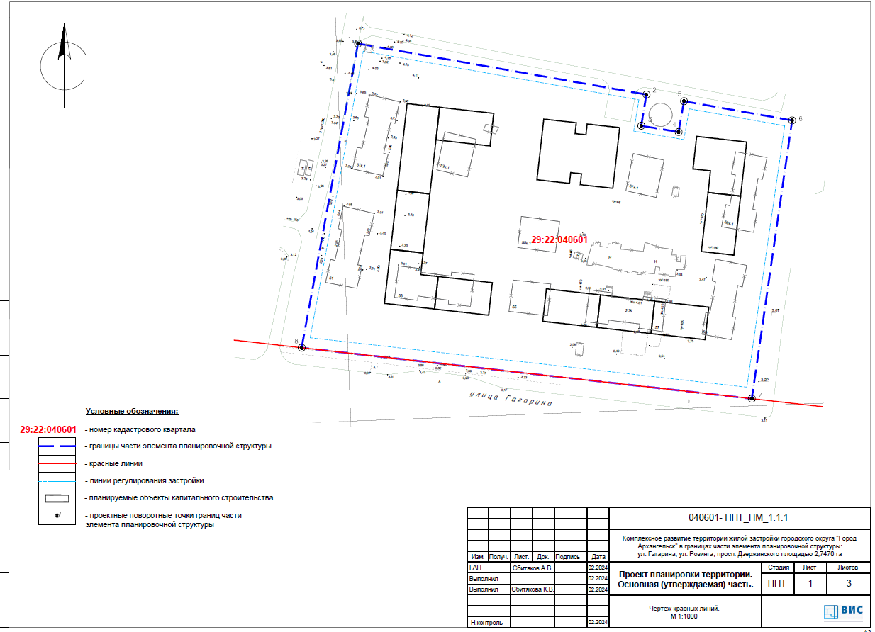

ПРИЛОЖЕНИЕ № 2
к проекту планировки территории жилой застройки городского округа "Город Архангельск" в границах части элемента планировочной структуры:
ул. Гагарина, ул. Розинга,
просп. Дзержинского, в границах которой предусматривается осуществление деятельности
по комплексному развитию территории

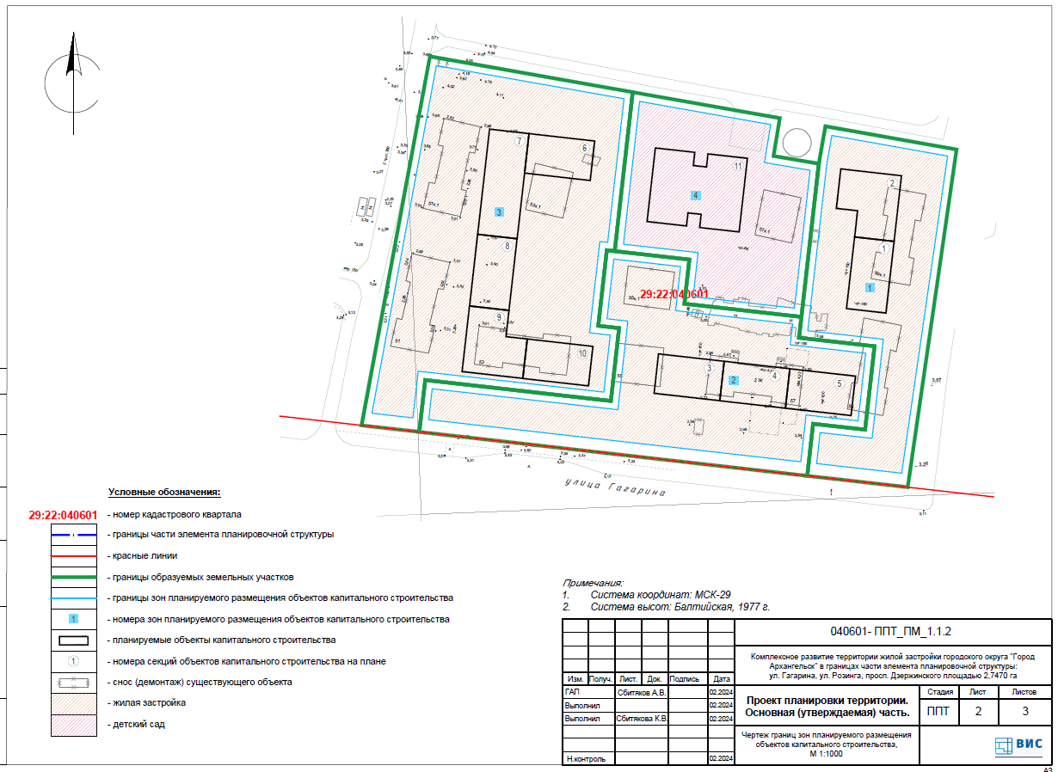

ПРИЛОЖЕНИЕ № 3
к проекту планировки территории жилой застройки городского округа "Город Архангельск" в границах части элемента планировочной структуры:
ул. Гагарина, ул. Розинга,
просп. Дзержинского, в границах которой предусматривается осуществление деятельности
по комплексному развитию территории

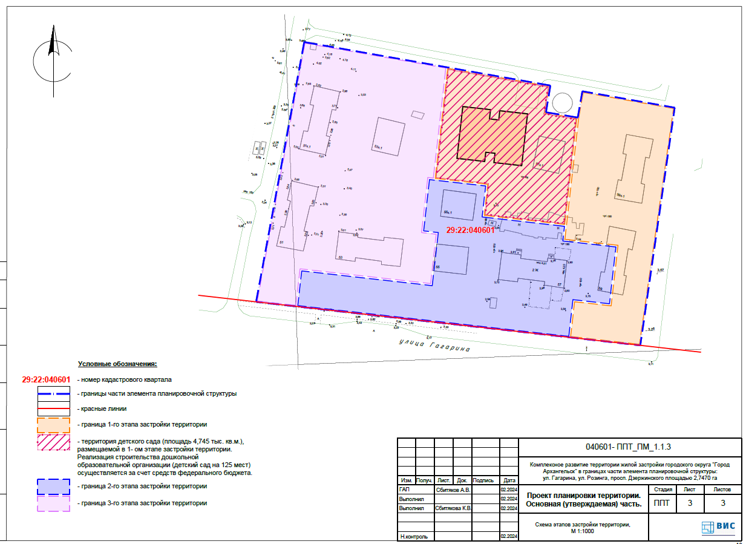
__________

Согласно районированию, рекомендуемому СП 131.13330.2020 "Строительная климатология", территория проектирования находится в строительно-климатическом подрайоне II А. Допускается уменьшать, но не более чем на 50%, удельные размеры площадок: для игр детей, отдыха и занятий физкультурой взрослого населения в климатических подрайонах IIА, в районах с пыльными бурями при условии создания закрытых сооружений для хозяйственных целей, при застройке зданиями девять этажей и выше.

